Модель социально-экономической динамики Астраханской области и ее апробация на ограниченном массиве статистических данных

А.В. Кошкаров
Астраханский государственный университет, г. Астрахань

Важнейшим экономическим показателем в регионе является валовой региональный продукт (ВРП). Валовой региональный продукт рассчитывается производственным методом как разница между выпуском и промежуточным потреблением». Данные о ВРП публикуются в региональных статистических сборниках, в статистических ежегодниках «Регионы России». Расчет ВРП может производиться посредством суммирования всех расходов покупку всего объема произведенной в данном году продукции.
Роль платежеспособного спроса в модели играет уравнение совокупных расходов, которое является основным в кейнсианской теории [1, с. 321]:
,
где Y – валовой региональный продукт;
С – расходы на потребление;
I – расходы на инвестиции;
G – государственные расходы (в регионе);
X – чистый экспорт.
Выпуск продукции в регионе также можно описать с помощью производственной функции. Труд и капитал являются основными факторами производства.
Степенная производственная функция выглядит следующим образом:
,
где – объем выпускаемой за период продукции;
К – объем капитала;
L – численность занятых;
A – коэффициент пропорциональности.
Если функцию в таком ее виде прологарифмировать, то в результате получится линейное уравнение. Затем, с помощью метода наименьших квадратов можно определить неизвестные коэффициенты функции. Это можно реализовать, например, в Excel с помощью функции «ЛИНЕЙН».
Путем объединения кейнсианской модели и степенной производственной функции получим замкнутую модель динамики ВРП. По имеющимся статистическим данным можно рассчитать значения всех постоянных и сделать вывод о характере экономической динамики.
Существуют различные виды производственных функций, среди которых хорошо известная функция Кобба-Дугласа. Стоит отметить, что важной особенностью является то, что определение вида производственной функции может существенно изменить зависимость между производством и его факторами и, в конечном итоге, придать ей новый смысл. Пригодность используемой производственной функции можно оценивать по тому, насколько соответствует решаемой задаче спецификация функции и классификация статистических данных. Спецификация функции считается соответствующей целям поставленной задачи, если экономические свойства выбранной функции на самом деле могут описывать экономическое развитие за рассматриваемый период. С другой стороны, статистические данные должны давать неискаженную картину качественных и количественных изменений исследуемого экономического явления.
Исследования вида производственной функции и степени ее влияния на результат моделирования экономической динамики практически сводятся к тому, что производственная функция должна представляться в виде неоклассической функции или ее незначительных модификациях [2, с. 57].
Широкое применение производственных функций неоклассического типа в моделировании экономической динамики можно объяснить простой экономической интерпретацией коэффициентов такой функции. Так, например, частные производные выпуска по факторам производства называются предельными продуктами или предельными эффективностями ресурсов и представляют собой прирост выпуска на малую единицу прироста ресурса.
При моделировании динамики ВРП с помощью степенной производственной функции не следует априорно ставить никаких «ограничивающих коридоров» для показателей степени. Для моделирования разнообразных производственных процессов следует оценивать значения данных коэффициентов по имеющимся статистическим данным. В этом случае производственная функция будет описывать оптимальное производство, если показатели степени близки к единице, или неэффективное производство, если показатели степени далеки от единицы. И если в какой-нибудь ситуации какой-то показатель степени больше единицы, то это свидетельствует о том, что соответствующий ресурс находится в стадии возрастающей отдачи [2, с. 60].
Динамика капитала описывается уравнением:
,
где - норма амортизации.
Ввод капитала совершается не сразу, а с некоторой задержкой. Инвестиции с одной стороны идут на приумножение существующего в данный период капитала, а с другой – на замену изношенного капитала. От процесса инвестирования зависит, в частности, строительство новых предприятий в регионе, что в свою очередь влечет за собой создание новых рабочих мест.
Значимым источником инвестиций является накапливаемая часть денежных доходов населения, предназначенная для удовлетворения потребностей в будущем, т.е. сбережения. Но население и фирмы не всегда осуществляют процесс инвестирования, хотя и являются источником сбережений. Инвестор в большинстве случаев имеет несколько путей вложения денежных накоплений. Это могут быть капиталовложения в недвижимость, размещение денежных средств в банке, вывоз капитала в другие регионы или заграницу и др. Немаловажное значение здесь имеет банковская процентная ставка, которая зависит от ставки рефинансирования центрального банка РФ. Кроме того, источником инвестиций также является государство в лице федеральных и региональных властей и иностранные инвесторы, что особенно характерно для приграничных регионов.
Таким образом, общий объем инвестиций составляют сбережения населения, расходы федерального и регионального бюджетов на инвестиции, иностранные инвестиции:
,
где I – инвестиции (Investments)
r – коэффициент, характеризующий вывоз капитала;
S – сбережения (Savings);
FI – инвестиции из федерального бюджета (Federal Investments);
RI – инвестиции из регионального бюджета (Regional
Investments);
II – иностранные инвестиции.
Следующий немаловажный показатель – численность занятых в экономике. В модели численность занятых (труд) является переменной величиной, которая зависит от объема выпуска конечной продукции. Ранее мы определили зависимость конечного выпуска от двух факторов – труда и капитала, которая представлена в виде производственной функции. Когда капитал в краткосрочном периоде можно считать неизменным, труд является основополагающим факторов в регулировании конечного выпуска в регионе.
Рынок труда устанавливает уровень производства, уровень занятости и уровень заработной платы.
Спрос (по Кейнсу) определяет уровень занятости [3, с. 174]. С одной стороны, выпуск конечной продукции зависит от труда, а с другой стороны труд зависит от объема выпускаемой продукции, т.е. труд является сразу и следствием, и причиной. Данную проблему можно разрешить с помощью петлей обратной связи, лежащих в основе системной динамики, с применением возможностей имитационного моделирования.
С экономической точки зрения население региона целесообразно разделить на три группы: моложе трудоспособного возраста (), трудоспособного возраста (), старше трудоспособного возраста (). Среди этих групп можно выделить категории занятых и безработных. Сильное влияние на уровень занятости оказывает инфляция.
Известно, что рабочую силу составляют работающие и безработные, но активно ищущие работу и готовые приступить к ней. Уровень безработицы в модели определяется следующим образом:
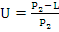,
где U – уровень безработицы (Unemployment)
– численность населения в трудоспособном возрасте
(Population).
На численность населения оказывают влияние темпы рождаемости и смертности. Темпы рождаемости (смертности) определяются отношением числа родившихся (умерших) на 1000 человек населения.
Помимо рождаемости и смертности на численность населения региона влияет уровень жизнии и процессы миграции. Чтобы учесть данную особенность можно внедрить в модель дополнительный коэффициент, который оказывает влияние на численность населения.
Динамика численности населения в модели описывается через уровни рождаемости и смертности:
,
где – прирост населения (Population);
BR – уровень рождаемости (Birth Rate);
DR – уровень смертности (Death Rate).
Таким образом, общая структура модели с учетом остальных рассматриваемых уровней имеет следующий вид (рис. 1):
Рис. 1. Структура модели социально-экономической динамики Астраханской области

На основе рассмотренной модели была разработана информационная система в виде программного продукта. Данная программа была зарегистрирована в Федеральном институте промышленной собственности в 2011 году.
С использованием ограниченного массива статистических данных, публикуемых в статистических сборниках «Астраханская область в цифрах», «Регионы России. Социально-экономические показатели», «Статистический ежегодник Астраханской области» [4] была проведена апробация построенной модели. Продемонстрируем практическую реализацию модели на примере расчета и прогноза валового регионального продукта и численности населения Астраханской области. Описание и прогноз динамики ВРП представлены на рис. 2.
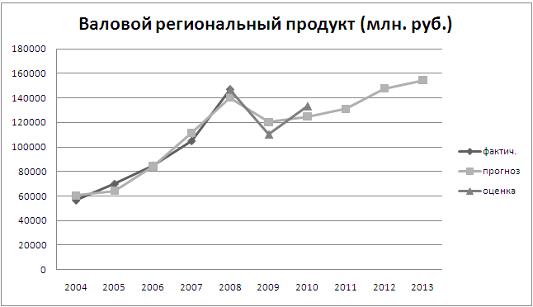
Рис. 2. Динамика и прогноз ВРП Астраханской области

Прогноз ВРП Астраханской области на 2011-2013 гг. показывает рост и преодоление последствий мирового финансового кризиса региональной экономии. В 2012 году ожидается возврат к докризисным показателям. Средняя ошибка отклонения составляет 5,33%.
На рисунке 3 представлены динамика и прогноз численности населения Астраханской области.
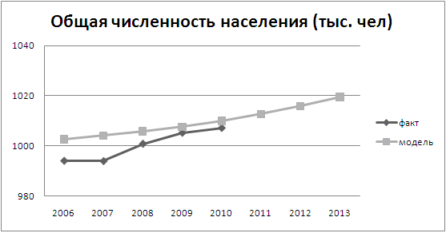
Рис.3. Динамика и прогноз общей численности населения Астраханской области

По результатам Переписи 2010 года численность населения Астраханской области составила 1010679 человек [5]. Население региона продолжает увеличиваться как за счет положительного естественного прироста, так и за счет миграционного притока. Средняя ошибка отклонения составляет 1,18%.
Сравнительный анализ результатов моделирования и статистических данных говорит о том, что построенная имитационная модель достаточно точно воспроизводит динамику социально-экономических показателей региона и модель имеет верную логическую структуру.

Литература
- Макконнелл, К.Р., Брю, С.Л. Экономикс: Принципы, проблемы и политика. В 2-ух томах./ К.Р. Макконнелл, С.Л. Брю. - М.: Инфра-М, 2000. - 528 с.
- Светуньков, С. Г., Абдуллаев И. С. Сравнительный анализ производственных функций в моделях экономической динамики/ С. Г. Светуньков, И. С. Абдуллаев // Известия СПбГУЭФ. – 2010. - №5. – с. 55-67.
- Агапова, И.И. История экономической мысли. Курс лекций. / И.И. Агапова. - М.: Ассоциация авторов и издателей "ТАНДЕМ". Издательство ЭКМОС, 1998. - 244 с.
- Астраханская область в цифрах. – Электрон. Текстовые дан. – Режим доступа: http://astrastat.gks.ru (дата обращения: 15.01.2011).
- Сайт Минэкономразвития Астраханской области. – Электрон. дан. – Режим доступа: http://minec.astrobl.ru (дата обращения: 07.04.2011).
- Солопов В.Ю. Выбор финансово-экономической модели прогнозирования динамики региона при разработке стратегии: принципы и содержание / В.Ю. Солопов, А.В. Кошкаров // Каспийский регион: политика, экономика, культура: научный журнал. Серия: Экономика. – Астрахань, 2011. – № 2. – С. 191–197.

